Mathématiques CE2 – Séance du mardi 28 avril 2020

Les exercices proposés sont dans la continuité des activités réalisées lors de l’émission.
Seules les données numériques changent.

Calcul RÉFLÉCHI : soustractions
RAPPEL
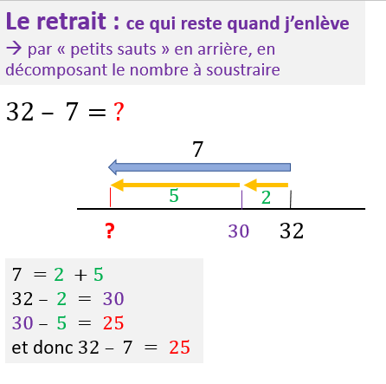 | 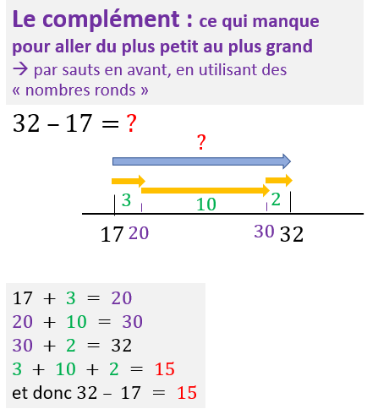
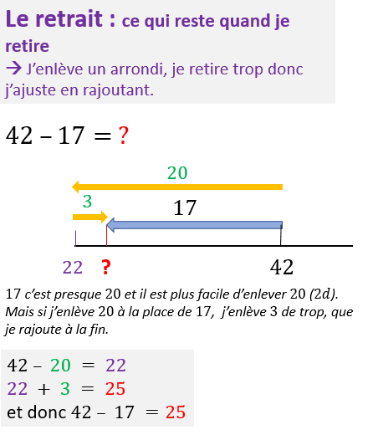 | 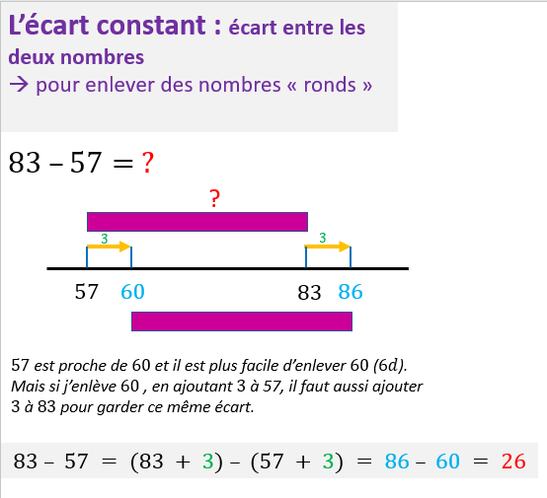
- En utilisant les procédures de retrait, de complément ou d’écart constant, calculer :

- $728-85$
- $985-726$
- $6876-3294$
- $4562-847$

CALCUL posé : soustractions
Dans la première colonne, le choix a été fait de ne pas barrer le 8 des centaines à qui on en enlève 1 pour la convertir en 10d mais de la soustraire au 8 en indiquant le -1 en dessous. Ainsi, les nombres restent ceux du départ sans avoir besoin d’être réécrits.
Tu peux t’entraîner à faire ces calculs avec les deux techniques de calcul posé.

- $5341-3218$
- $6463-227$
- $8129-435$
- $5028-1319$

problÈmes

Problèmes à proposer à l’oral, sans support de l’énoncé écrit et à résoudre le plus rapidement possible.

Problème n° 1 | Problème n° 2 | Problème n° 3 | Problème n° 4
Je pense à un nombre.  Je lui ajoute 121 et je trouve 522.  Quel est ce nombre ? | Je pense à un nombre. Je lui enlève 29. Je trouve 73.  Quel est ce nombre ? | Je pense à 153, je lui ajoute un nombre et je trouve 264.  Quel est ce nombre ? | Je pense à 399, je lui enlève un nombre et je trouve 329.  Quel est ce nombre ?

Ce que l’on peut retenir

- L’addition et la soustraction sont des opérations inverses.
+ 81
?
- 132
+ 132
445

?
158

- 81

$? +132=445$ revient à $445-132=?$ $? - 81=158$ revient à $158+81=?$

jeu pour entrainer aux SOUSTRACTIONS
Le nombre à inscrire dans une case de la pyramide est égal à la somme des deux nombres écrits dans les deux cases de la ligne inférieure et qui touchent la case considérée.
Exemple : $1339 = … + 682$
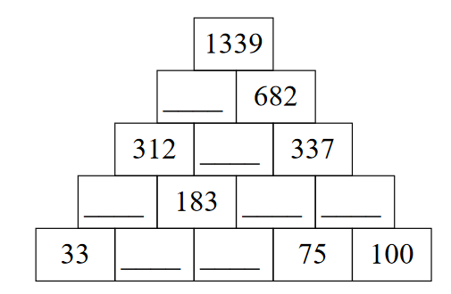
Réponse
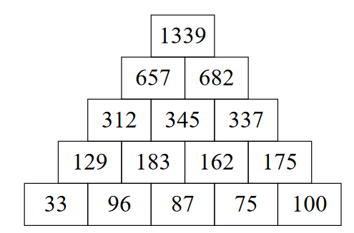

ÉlÉments de correction pour les calculs

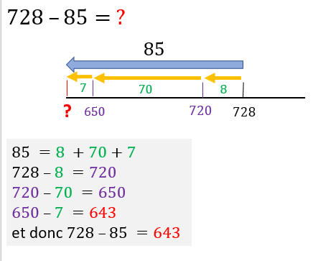 | 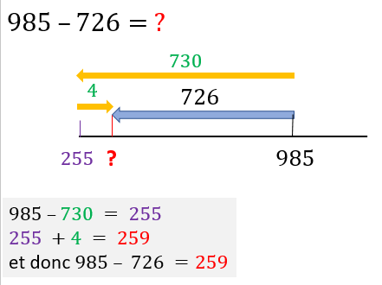
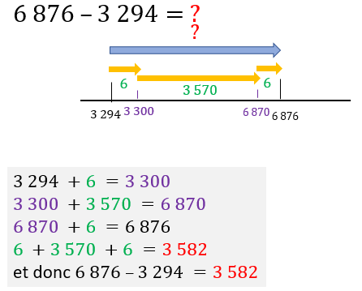 | 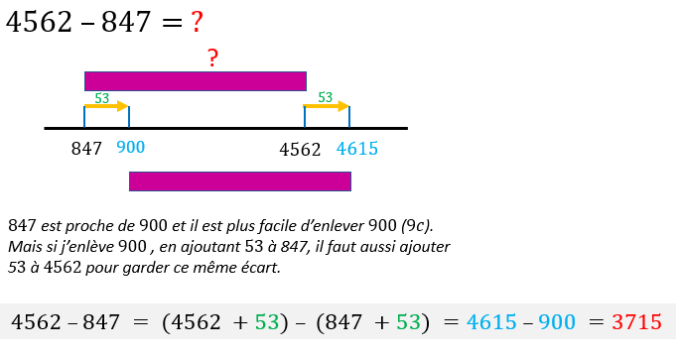

ÉlÉments de correction pour les SOUSTRACTIONS POSÉes
Pour la technique en appui sur la numération, le choix a été fait dans ce corrigé :
- Pour le premier calcul : de barrer le 4 des dizaines car on utilise une dizaine que l’on convertit en 10u. Il reste alors 3 dizaines et on a obtenu 11 u.
- Pour le second calcul : de barrer le 1 des centaines car on utilise une dizaine que l’on convertit en 10d. Il reste alors 0 centaines et on a obtenu 12 d. On barre le 8 des milliers car on utilise un millier que l’on convertit en 10 c (il reste alors 7 milliers et on a obtenu 10 c)
Pour la technique en appui sur l’écart constant : le résultat de la soustraction ne change pas si l’on ajoute le même nombre aux deux termes.
- Pour le premier calcul : on ajoute 10u à 3u de 6463 et donc on ajoute 1d à 2d de 227
- Pour le second calcul : on ajoute 10u aux 8u de 5028 et donc on ajoute 1d à 1d de 1319 ; on ajoute 10c à 0c de 5028 et donc on ajoute 1m à 1m de 1319
Technique en appui sur la numération | Technique en appui sur l’écart constant
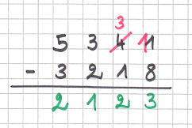 | 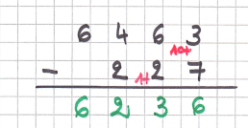
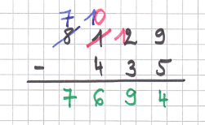 | 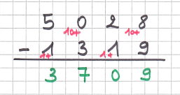

ÉlÉments de correction pour les SOUSTRACTIONS ProblÈmes

Problème n° 1 | Problème n° 2 | Problème n° 3 | Problème n° 4
$$522-121=401$$  Le nombre était 401. | $$73+29=102$$  Le nombre était 102. | $$264-153=111$$  Le nombre était 111. | $$399-329=70$$  Le nombre était 70.

